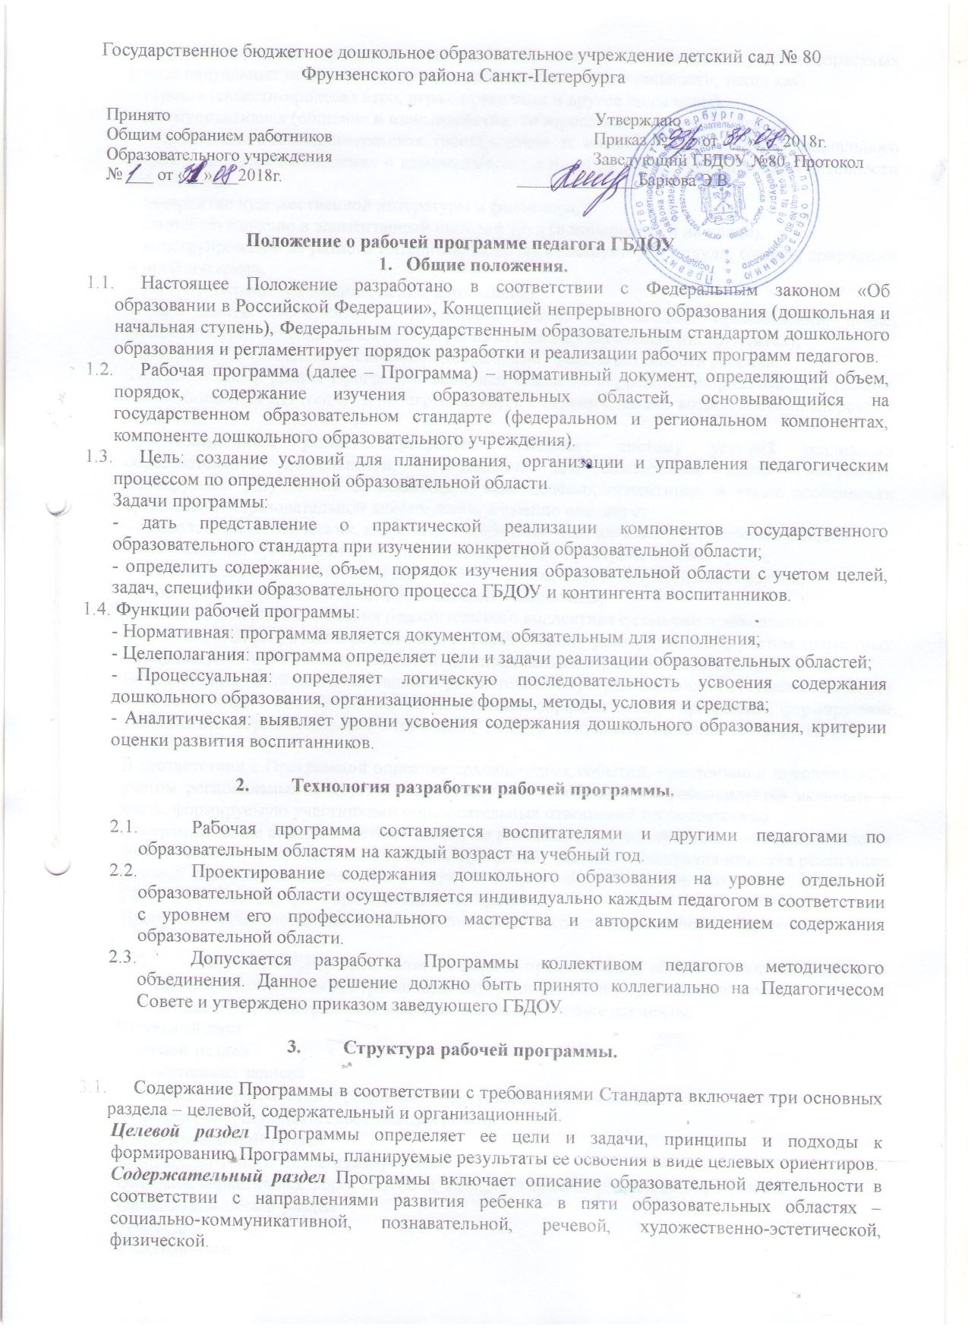

Положение о рабочей программе педагога ГБДОУ
- Общие положения.
  - Настоящее Положение разработано в соответствии с Федеральным законом «Об образовании в Российской Федерации», Концепцией непрерывного образования (дошкольная и начальная ступень), Федеральным государственным образовательным стандартом дошкольного образования и регламентирует порядок разработки и реализации рабочих программ педагогов.
  - Рабочая программа (далее – Программа) – нормативный документ, определяющий объем, порядок, содержание изучения образовательных областей, основывающийся на государственном образовательном стандарте (федеральном и региональном компонентах, компоненте дошкольного образовательного учреждения).
  - Цель: создание условий для планирования, организации и управления педагогическим процессом по определенной образовательной области.
Задачи программы:
- дать представление о практической реализации компонентов государственного образовательного стандарта при изучении конкретной образовательной области;
- определить содержание, объем, порядок изучения образовательной области с учетом целей, задач, специфики образовательного процесса ГБДОУ и контингента воспитанников.
1.4. Функции рабочей программы:
- Нормативная: программа является документом, обязательным для исполнения;
- Целеполагания: программа определяет цели и задачи реализации образовательных областей;
- Процессуальная: определяет логическую последовательность усвоения содержания дошкольного образования, организационные формы, методы, условия и средства;
- Аналитическая: выявляет уровни усвоения содержания дошкольного образования, критерии оценки развития воспитанников.

- Технология разработки рабочей программы.

  - Рабочая программа составляется воспитателями и другими педагогами по образовательным областям на каждый возраст на учебный год.
  - Проектирование содержания дошкольного образования на уровне отдельной образовательной области осуществляется индивидуально каждым педагогом в соответствии с уровнем его профессионального мастерства и авторским видением содержания образовательной области.
  - Допускается разработка Программы коллективом педагогов методического объединения. Данное решение должно быть принято коллегиально на Педагогичесом Совете и утверждено приказом заведующего ГБДОУ.

- Структура рабочей программы.

  - Содержание Программы в соответствии с требованиями Стандарта включает три основных раздела – целевой, содержательный и организационный.
Целевой раздел Программы определяет ее цели и задачи, принципы и подходы к формированию Программы, планируемые результаты ее освоения в виде целевых ориентиров.
Содержательный раздел Программы включает описание образовательной деятельности в соответствии с направлениями развития ребенка в пяти образовательных областях – социально-коммуникативной, познавательной, речевой, художественно-эстетической, физической.
Программа определяет примерное содержание образовательных областей с учетом возрастных и индивидуальных особенностей детей в различных видах деятельности, таких как:
– игровая (сюжетно-ролевая игра, игра с правилами и другие виды игры),
– коммуникативная (общение и взаимодействие со взрослыми и другими детьми),
– познавательно-исследовательская (исследование и познание природного и социального миров в процессе наблюдения и взаимодействия с ними), а также такими видами активности ребенка, как:
– восприятие художественной литературы и фольклора,
– самообслуживание и элементарный бытовой труд (в помещении и на улице),
– конструирование из разного материала, включая конструкторы, модули, бумагу, природный и иной материал,
– изобразительная (рисование, лепка, аппликация),
– музыкальная (восприятие и понимание смысла музыкальных произведений, пение, музыкально-ритмические движения, игры на детских музыкальных инструментах),
– двигательная (овладение основными движениями) формы активности ребенка.
Содержательный раздел Программы включает описание коррекционно-развивающей работы, обеспечивающей адаптацию и интеграцию детей с ограниченными возможностями здоровья в общество.
Организационный раздел Программы описывает систему условий реализации образовательной деятельности, необходимых для достижения целей Программы, планируемых результатов ее освоения в виде целевых ориентиров, а также особенности организации образовательной деятельности, а именно описание:
– психолого-педагогических, кадровых, материально-технических и финансовых условий,
– особенностей организации развивающей предметно-пространственной среды,
– особенностей образовательной деятельности разных видов и культурных практик,
– способов и направлений поддержки детской инициативы,
– особенностей взаимодействия педагогического коллектива с семьями дошкольников,
– особенностей разработки режима дня и формирования распорядка дня с учетом возрастных и индивидуальных особенностей детей, их специальных образовательных потребностей.
Объем обязательной части основной образовательной программы должен составлять не менее 60% от ее общего объема. Объем части основной образовательной программы, формируемой участниками образовательных отношений, должен составлять не более 40% от ее общего объема.
В соответствии с Программой описание традиционных событий, праздников и мероприятий с учетом региональных и других социокультурных особенностей рекомендуется включать в часть, формируемую участниками образовательных отношений самостоятельно.
Программа также содержит рекомендации по развивающему оцениванию достижения целей в форме педагогической диагностики развития детей. Система оценивания качества реализации рабочей программы направлена в первую очередь на оценивание созданных педагогами ГБДОУ условий внутри образовательного процесса.
Программа завершается описанием перспектив по ее совершенствованию и развитию.

  - Структура Программы является формой представления образовательных областей как целостной системы, отражающей внутреннюю логику организации учебно-методического материала, и включает в себя следующие элементы:
Титульный лист
Целевой раздел
Пояснительная записка
Значимые для разработки и реализации программы характеристики
Планируемые результаты освоения программы
Содержательный раздел
Комплексно-тематическое планирование
Описание вариативных форм, способов, методов и средств реализации программы
Организационный раздел
Режим дня
Учебный план
Расписание образовательной деятельности (ОД)
Предметно-развивающая среда
Программно-методическое обеспечение программы
Система педагогической диагностики социально-личностного развития дошкольников в соответствии с образовательными областями (проводится 2 раза в год: сентябрь, май)
Примерный список литературы для чтения детям
Социальное партнерство с родителями

- Оформление рабочей программы.

4.1. Текст набирается в редакторе Word for Windows шрифтом Times New Roman, кегль 12-14, межстрочный интервал одинарный, переносы в тексте не ставятся, выравнивание по ширине, абзац 1,25 см, поля со всех сторон 2 см; центровка заголовков и абзацы в тексте выполняются при помощи средств Word, листы формата А4. Таблицы вставляются непосредственно в текст.
Рабочая программа вкладывается в отдельную папку, страницы нумеруются, утверждается подписью руководителя ГБДОУ и печатью.
4.2. Титульный лист считается первым, не подлежит нумерации, также как и листы приложения. На титульном листе указывается:
- Подпись руководителя ГБДОУ
- Название Программы;
- Адресность (возрастная группа, возраст детей);
- Сведения об авторе (авторах в случае совместного написания Программы) (должность, ФИО),
- Место нахождения, год составления Программы.
4.3. Список литературы строится в алфавитном порядке, с указанием города и названия издательства, года выпуска. Допускается оформление списка литературы по основным разделам образовательной области.

5. Утверждение рабочей программы.
5.1. Рабочая программа утверждается ежегодно в начале учебного года (до 10 сентября текущего года) приказом руководителя дошкольного образовательного учреждения.
5.2. Утверждение Программы предполагает следующие процедуры:
• обсуждение и принятие Программы на педагогическом Совете.

